**103年度國際教育融入中小學優良課程方案徵選計畫**

**課程方案名稱：落葉歸根**

|  |  |  |
| --- | --- | --- |
| **國際教育**  **課程主題** | 全球議題-環境與永續-生物多樣性 | |
| **設計理念** | 台灣是個海島型國家，歷經多國的統治，再加上地形氣候的多樣，造就了台灣植物的多樣性；另外，台灣農業林業園藝業的高度發展，讓台灣在世界的舞台上扮演著不可或缺的角色。故藉著該課程讓孩子瞭解世界村內植物多樣性的相同點與差異處，引導學生發現我們生存國際化的現實，甚至已到了生態國際化的階段，進而增進學生的國際素養、全球責任感，培養學生成為真正的地球公民。  **本課程設計的活動一與活動二由生活課程融入教學，為活動三做鋪陳。藉由活動三來引入學童對國際議題的認識。** | |
| **設 計 者** | 龔麗燕、廖姵雯、王思梅、林香美、張惠琪 | |
| **教學時數** | 4節，160分鐘 | |
| **年 級** | 二年級 | |
| **融入領域/類科** | 生活領域課程 | |
| **學習領域指標/國際教育能力指標** | | **學習目標** |
| 【國際教育】   2-1-1 認識全球重要議題。  【生活課程指標】  2-3 覺察不同人、不同生物、不同文化各具特色，理解並尊重其歧異性，欣賞其長處。  3-1 嘗試運用各種生活素材，表現自己的感受與想法。  5-4 養成參與、欣賞展示及演出時的基本禮儀與態度。 | | 1. 能了解近日其他國家有關植物議題的發生和發展。 2. 能理解、尊重不同文化的特色。 3. 能收集數種的樹葉、種子…等並完成各國印象圖騰。 4. 能分享作品，進行展示和宣導、認識國際相關議題。 |

1. **教學活動架構**

活動三：世界印象拼貼趣

(2節課，80分鐘)

方案名稱：落葉歸根

4節課(共160分鐘)

活動二：天涯何處是我家

(1節課，40分鐘)

活動一：校樹相見歡

（My name is....）

(1節課，40分鐘)

認識校園植物

製作中英文標示牌

植物分類

、拼貼

熟知校園及國際間植物與環境間的關係

利用植物素材創作，了解各國風情文化

接觸全球植物議題

，並以藝術方式展現

任務地圖

、蒐集素材

**貳、教學活動**

*活動一：校樹相見歡 （My name is....）(1節課，40分鐘)*

一、認識校樹

教師先將學生帶至校樹步道區，介紹十棵校樹外形特徵，再根據校樹的原產國家挑選楓香（亞洲的台灣）、菩提樹（亞洲的印度）、火焰木（非洲西部）、鳳凰木（非洲的馬達加斯加島）和白千層（澳洲）等五棵校樹做進一步的解說，並實際帶至該樹下做觀察及探索活動。

二、校樹延伸

教師補充介紹楓樹（與楓香相似）和白樺木（與白千層相似），並做「楓香與楓樹」、「白千層與白樺木」之特徵和生長環境的比較。

三、製作「樹的身分證」（學習單詳見附錄一）

教師介紹七棵樹的外形特徵與中英文名稱後，由學生發揮創意，將各樹的身分證製作完成。

四、教學錦囊

考量二年級學生懂的詞彙不多，故七棵樹的介紹以主要特徵為主，不做太繁雜的介紹，詳細的內容請參見附錄二。

五、省思

透過樹木的比較，學生更能了解各國植物的特徵與生長環境，也更喜愛去親近校樹，進而閱讀大自然。

*活動二：天涯何處是我家(1節課，40分鐘)*

1. 認識地球村

教師將學生帶至世界地圖區，介紹六大洲的分布圖，再介紹七棵樹原產國的地理位置。

二、樹與原產國對對碰

教師發下「樹與原產國對對碰」學習單（詳見附錄三），讓學生實際尋找原產國的地理位置，並完成學習單。

三、教學錦囊

考量二年級學生的認知能力有限，教師在教學過程中，只要指出「大約」的地理位置即可，不需要太過精準；在評量時，學生只要連到「大約」的地理位置即算完成。

四、省思

透過世界地圖的認識與學習單的寫作，強化學生的國際觀，更熱愛我們的地球村。

*活動三：世界印象拼貼趣(2節課，80分鐘)*

一、導讀葉子鳥繪本(PPT)

教師以葉子鳥讓學生了解只要發揮想像力，就「可以用樹葉製作出不同的造型」。

二、認識七棵樹原產地國家的文化印象

教師利用圖片（詳見附錄四）介紹七棵樹原產地國家的文化印象（台灣楓香-101大樓、加拿大楓樹-加國硬幣、非洲火焰木和鳳凰木-非洲鼓、澳洲白千層-袋鼠和無尾熊、德國白樺木-賓士車、印度菩提樹-世界七大奇景泰姬瑪哈陵）。

1. 分組蒐集植物素材

教師根據不同的文化印象（101大樓、加國硬幣、非洲鼓、袋鼠、無尾熊、賓士車和世界七大奇景泰姬瑪哈陵）將學生分成七組，讓他們利用下課時間進行尋寶、蒐集植物素材，並將它分類整理，以便進行拼貼創作。

四、進行世界印象拼貼趣

各組將撿拾到的植物素材創作成一幅代表原產地國家文化印象的圖案，完成後讓學生互相觀賞並分享創作心得。

五、教學錦囊

在蒐集植物素材的過程中，教師應適時提醒學生注意安全並以不破壞自然為原則（僅可撿拾掉落在地上的枝葉、果實）。

六、省思

透過各地文化印象的拼貼過程，讓學生更加了解各國的文化風情與差異，並學會尊重不同的文化。

**參、學習評量**

|  |  |
| --- | --- |
| **學習目標** | **評量方式** |
| 1.能了解近日其他國家有關植物議題的發生和發展。 | 口頭評量、學習單評量（樹的身分證） |
| 2.能理解、尊重不同文化的特色。 | 實作評量、學習單評量（樹與原產國對對碰） |
| 3.能收集數種的樹葉、種子…等並完成各國印象圖騰。 | 實作評量 |
| 4.能分享作品，進行展示和宣導、認識國際相關議題。 | 實作評量 |

**肆、教學資源**

1.教育部中小學國際教育資訊網

<http://ietw.cityweb.com.tw/GoWeb/include/index.php>  
2.葉子鳥(信誼出版社)

3.中文維基百科<http://zh.wikipedia.org/zh-tw/%E4%B8%AD%E6%96%87%E7%BB%B4%E5%9F%BA%E7%99%BE%E7%A7%91>

**伍、教學成果：**

|  |  |
| --- | --- |
| **活動一：校樹相見歡（My name is....）** | |
| **D:\國際教育\21\9044.JPG**  認識校樹 | **D:\國際教育\21\8989.JPG**  製作「樹的身分證」 |
| D:\國際教育\23\DSCF9990.JPG  製作「樹的身分證」 | D:\國際教育\22\IMAG0836.jpg  「樹的身分證」成果 |
| D:\國際教育\22\IMAG0833.jpg  「樹的身分證」成果 | **D:\國際教育\23\DSCF0013.JPG**「樹的身分證」成果 |

|  |  |
| --- | --- |
| **活動二：天涯何處是我家** | |
| D:\國際教育\21\9015.JPG  認識樹的原產國與其地理位置 | D:\國際教育\21\9020.JPG  認識樹的原產國與其地理位置 |
| D:\國際教育\22\IMAG0800.jpg  認識樹的原產國與其地理位置 | D:\國際教育\22\IMAG0804.jpg  認識樹的原產國與其地理位置 |
| D:\國際教育\23\DSCF0024.JPG  認識樹的原產國與其地理位置 | D:\國際教育\24\DSC00024.JPG  認識樹的原產國與其地理位置 |
| D:\國際教育\23\DSCF0021.JPG  樹與原產地對對碰 | D:\國際教育\24\DSC00021.JPG  樹與原產地對對碰 |

|  |  |
| --- | --- |
| **活動三：世界印象拼貼趣** | |
| D:\國際教育\21\9083.JPG  收集落葉與種子 | D:\國際教育\23\DSCF9932.JPG  收集落葉與種子 |
| D:\國際教育\24\DSC00169.JPG  文化印象拼貼 | D:\國際教育\21\9092.JPG  文化印象拼貼 |
| D:\國際教育\22\IMAG0851.jpg  拼貼成果 | D:\國際教育\24\DSC00193.JPG  拼貼成果 |
| **D:\國際教育\22\IMAG0850.jpg**  拼貼成果 | **D:\國際教育\23\DSCF0096.JPG**  拼貼成果 |
| 拼貼成果 | 拼貼成果 |

**附錄一：樹的身分證學習單**

[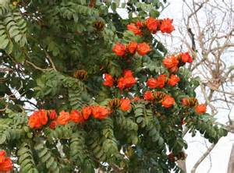](https://tw.images.search.yahoo.com/images/view;_ylt=A3eg9GihkuBTVFUAEuFt1gt.;_ylu=X3oDMTIydjVzNjlhBHNlYwNzcgRzbGsDaW1nBG9pZAM3MjNlYjFmZGVhZWQ1Y2NiYWZiZGYzMjFiOTc3Y2U1YQRncG9zAzUEaXQDYmluZw--?back=https://tw.images.search.yahoo.com/search/images?p%3D%E7%81%AB%E7%84%B0%E6%9C%A8%26n%3D60%26ei%3DUTF-8%26fr%3Dyfp%26fr2%3Dsb-top%26tab%3Dorganic%26ri%3D5&w=600&h=444&imgurl=link.photo.pchome.com.tw/s08/slinwang/56/123477181934/&rurl=http://mypaper.pchome.com.tw/slinwang3/post/1312103672&size=119.1KB&name=%E5%BA%AD%E5%9C%92%E6%A8%B9~%3cb%3e%E7%81%AB%E7%84%B0%E6%9C%A8%3c/b%3e(%E5%85%AD%E5%BC%B5%E5%9C%96)&p=%E7%81%AB%E7%84%B0%E6%9C%A8&oid=723eb1fdeaed5ccbafbdf321b977ce5a&fr2=sb-top&fr=yfp&tt=%E5%BA%AD%E5%9C%92%E6%A8%B9~%3cb%3e%E7%81%AB%E7%84%B0%E6%9C%A8%3c/b%3e(%E5%85%AD%E5%BC%B5%E5%9C%96)&b=0&ni=21&no=5&ts=&tab=organic&sigr=11mkiaqam&sigb=13vjictq4&sigi=11mm2nkr4&sigt=115jtj544&sign=115jtj544&.crumb=29Cz7pIceyw&fr=yfp&fr2=sb-top) 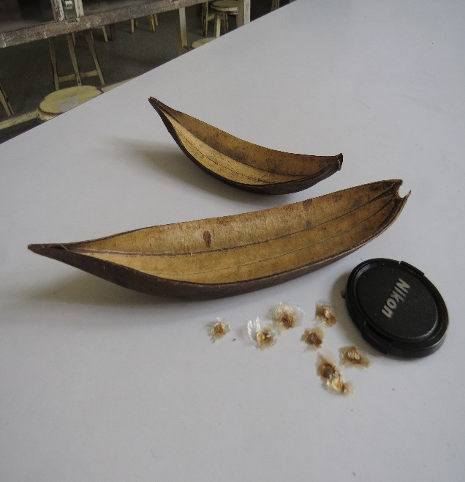

請小朋友將樹的中英文名稱描繪一遍，並加上漂亮的花邊或圖案加以美化。

**火焰木**

**Fountain Tree African Tulip Tree**

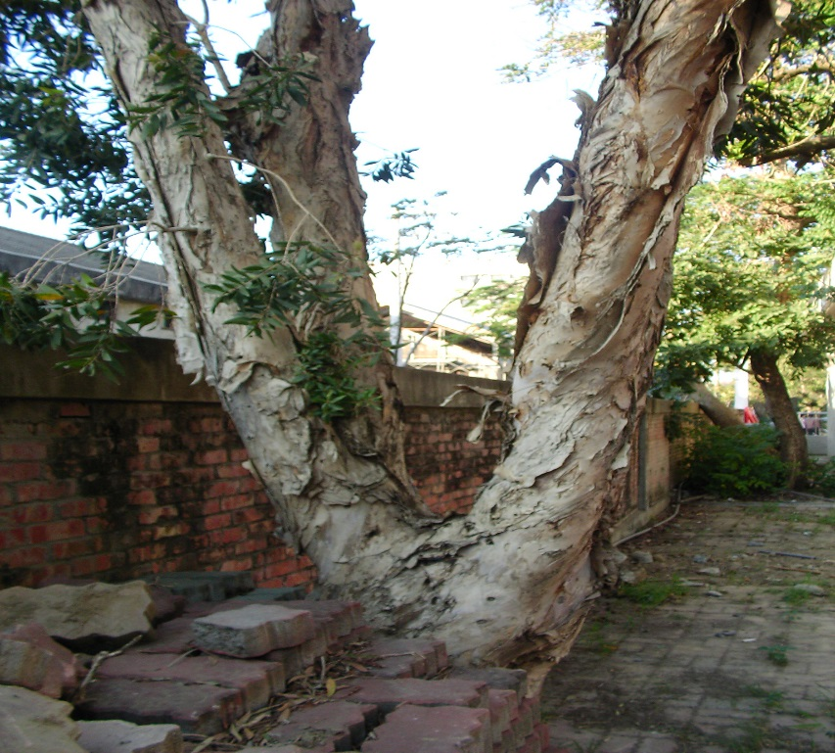 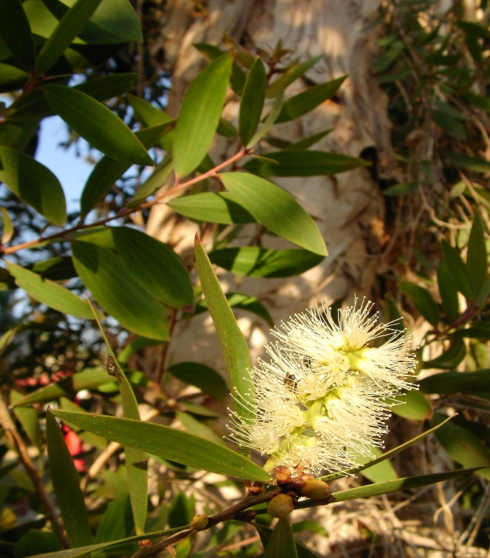

請小朋友將樹的中英文名稱描繪一遍，並加上漂亮的花邊或圖案加以美化。

**Cjeuput-tree**

**白千層**

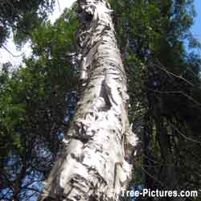 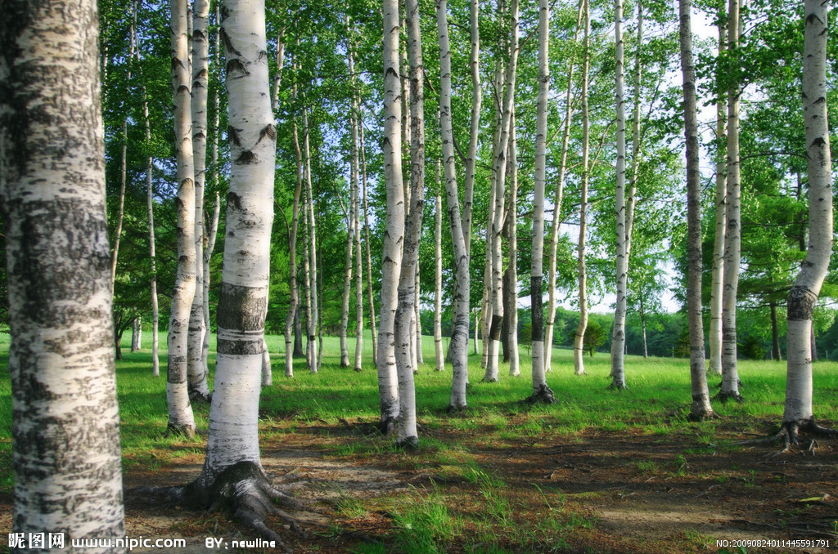

請小朋友將樹的中英文名稱描繪一遍，並加上漂亮的花邊或圖案加以美化。

**白樺木**

**BIRCH**

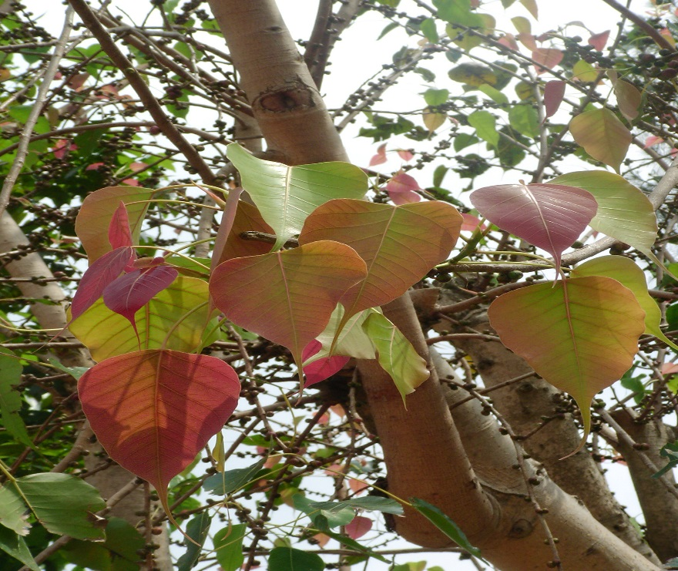 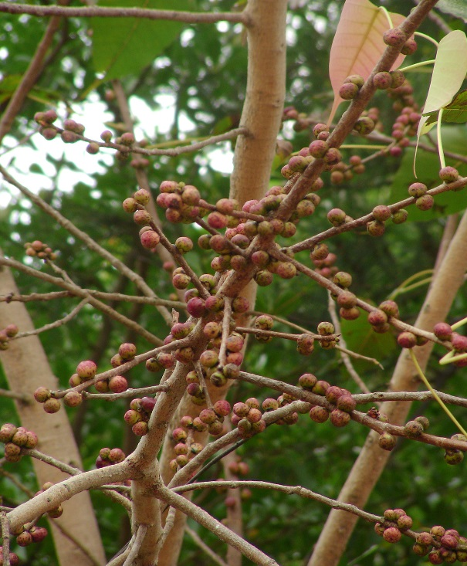

請小朋友將樹的中英文名稱描繪一遍，並加上漂亮的花邊或圖案加以美化。

**Pipal Tree**

**菩提樹**

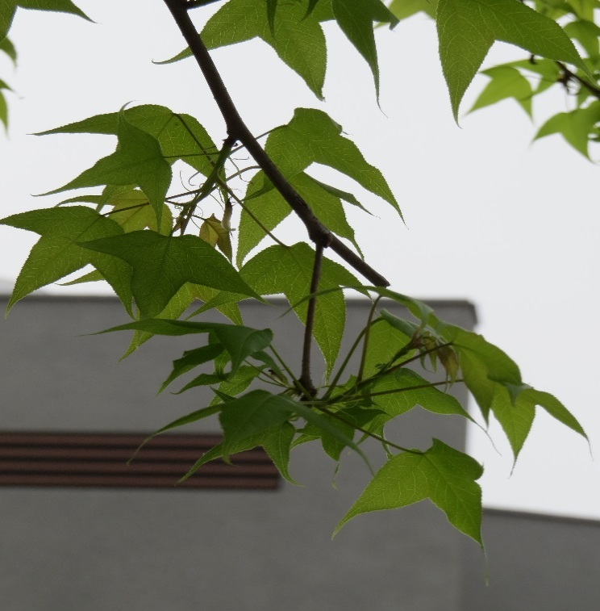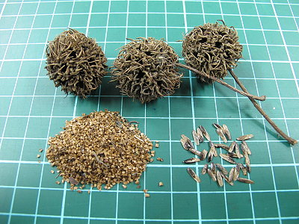

請小朋友將樹的中英文名稱描繪一遍，並加上漂亮的花邊或圖案加以美化。

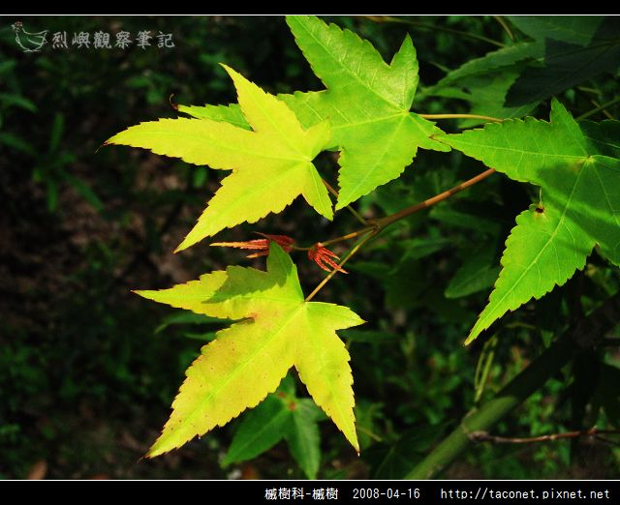 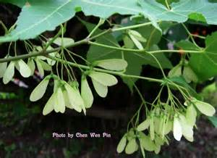

**Formosan Sweet Gum GumFountain Tree African Tulip Tree**

**楓香**

請小朋友將樹的中英文名稱描繪一遍，並加上漂亮的花邊或圖案加以美化。

**楓樹(槭樹)**

**Green Maple**

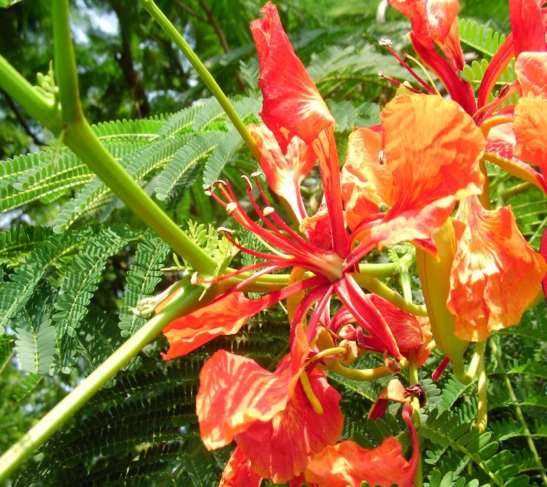 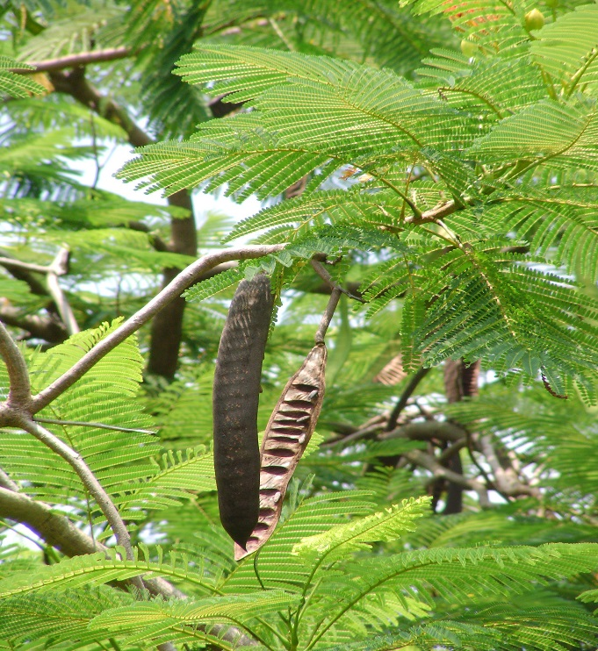

請小朋友將樹的中英文名稱描繪一遍，並加上漂亮的花邊或圖案加以美化。

**鳳凰木**

**Flamboyant tree Formosan Sweet Gum GumFountain Tree African Tulip Tree**

**附錄二：七棵樹的介紹**

|  |  |  |  |  |  |  |  |
| --- | --- | --- | --- | --- | --- | --- | --- |
| 植物名稱 | 楓香 | 楓樹 | 火焰木 | 鳳凰木 | 白千層 | 白樺木 | 菩提樹 |
| 別名 | 台灣香膠樹、楓仔樹、路路通 | 青楓、槭樹 | 火焰樹、佛焰樹、森林之火、金香樹 | 影樹、鳳凰樹、鳳凰花  紅火楹 | 千層樹、玉樹；白茶樹 | 粉華（東北）、樺皮樹（河北） | 神聖之樹、思維樹、畢缽羅樹、 |
| 英文名稱 | Formosan Sweet Gum | Green Maple | Fountain Tree | Flamboyant tree | Cajeuput-tree | BIRCH | Pipal  Tree |
| 原產地 | 台灣、中國大陸 | 美國、加拿大 | 非洲西部 | 非洲馬達加斯加 | 澳洲 | 德國 | 印度 |
| 洲別 | 亞洲 | 北美洲 | 非洲 | 非洲 | 澳洲 | 歐洲 | 亞洲 |
| 生長氣候 | 亞熱帶 | 溫帶 | 熱帶 | 熱帶 | 熱帶 | 寒帶 | 熱帶 |
| 植物特徵 | 屬金縷梅科，落葉喬木，葉叢生或互生呈掌狀三裂，果實是近圓形的聚生果有芒刺，秋冬時，葉由綠轉褐紅或黃色，樹汁可製樹脂及藥用具有香味 | 屬槭樹科，落葉喬木，葉對生大多呈掌狀五裂，果實是翅果秋冬時，葉由綠轉褐紅或黃色樹汁有甜味可製楓糖，加拿大有楓之國美稱。 | 常綠喬木，高可達 20 公尺或更高，奇數羽狀葉，對生，花多數，大而艷麗如火，猩紅色，果實為蒴果，長橢圓狀披針形(略呈舟形)，火燄木的花蕾在花萼未開放前，可儲存水液，在原產地被稱為『泉樹』。 | 鳳凰木因鮮紅或橙色的花朵配合鮮綠色的羽狀複葉，被譽為世上最色彩鮮艷的樹木之一。鳳凰木因在6月大量開花，常與[蟬](http://zh.wikipedia.org/wiki/%E8%9F%AC)鳴並列為[畢業](http://zh.wikipedia.org/wiki/%E7%95%A2%E6%A5%AD)的象徵，鳳凰花為[臺灣](http://zh.wikipedia.org/wiki/%E8%87%BA%E7%81%A3)[臺南市](http://zh.wikipedia.org/wiki/%E8%87%BA%E5%8D%97%E5%B8%82)市花，[國立成功大學](http://zh.wikipedia.org/wiki/%E5%9C%8B%E7%AB%8B%E6%88%90%E5%8A%9F%E5%A4%A7%E5%AD%B8)以鳳凰為其校花。鳳凰木的豆莢在加勒比海地區被用作敲打樂器，稱為沙沙（shak-shak）或沙球。 | 大多是[喬木](http://zh.wikipedia.org/wiki/%E4%B9%94%E6%9C%A8)，有些[灌木](http://zh.wikipedia.org/wiki/%E7%81%8C%E6%9C%A8)，可生長2-30[米](http://zh.wikipedia.org/wiki/%E7%B1%B3)高，都是屬於長綠樹，樹皮一層層剝落，所以叫「千層樹」。[花](http://zh.wikipedia.org/wiki/%E8%8A%B1)沿著樹榦生長，顏色有[白色](http://zh.wikipedia.org/wiki/%E7%99%BD%E8%89%B2)、[粉紅色](http://zh.wikipedia.org/wiki/%E7%B2%89%E7%BA%A2%E8%89%B2)、[紅色](http://zh.wikipedia.org/wiki/%E7%BA%A2%E8%89%B2)、[黃色](http://zh.wikipedia.org/wiki/%E9%BB%84%E8%89%B2)和[綠色](http://zh.wikipedia.org/wiki/%E7%BB%BF%E8%89%B2)。蒴果，每個內含幾個[種子](http://zh.wikipedia.org/wiki/%E7%A7%8D%E5%AD%90)。常被引進作為森林栽植、行道樹、及防風樹種。 | 落葉喬木，高可達25米，樹榦端直。白色紙狀樹皮，無論在哪個季節，都會分層脫落；小枝細；三角狀卵形葉，邊緣有不規則重鋸齒，側脈5-8對，少量有毛或無毛；先葉開花，單性，雌雄同株，柔荑花序；圓柱形果序單生下垂；堅果小而扁，兩側具有寬翅，秋季成熟。 | 大型[喬木](http://zh.wikipedia.org/wiki/%E4%B9%94%E6%9C%A8)，樹高可達30米，  樹皮為灰色，具有懸垂[氣根](http://zh.wikipedia.org/wiki/%E6%B0%A3%E6%A0%B9)，在傷口處會分泌出乳汁。葉子為濃綠色，網狀葉脈，表面平滑有光澤 ，心形，有一個明顯延伸的頂端尾尖，是熱帶植物排水的特徵 |

**附錄三：樹與原產地對對碰**

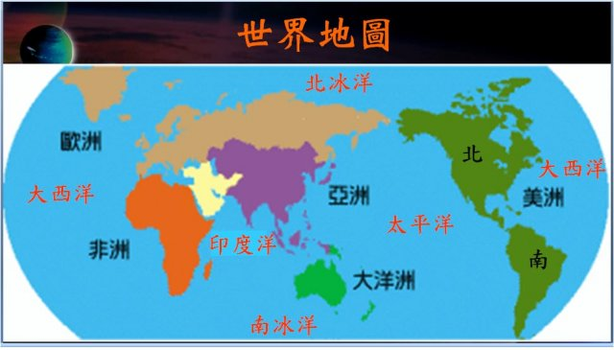

|  |  |  |  |  |  |  |
| --- | --- | --- | --- | --- | --- | --- |
| 火焰木 | 鳳凰木 | 白樺木 | 白千層 | 菩提樹 | 楓香 | 楓樹 |

**附錄四：七棵樹原產國家的文化印象**

台灣楓香-101大樓

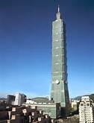

加拿大楓樹-加國硬幣

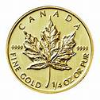

非洲火焰木和鳳凰木-非洲鼓

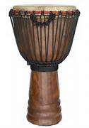 

印度菩提樹-世界七大奇景

泰姬瑪哈陵

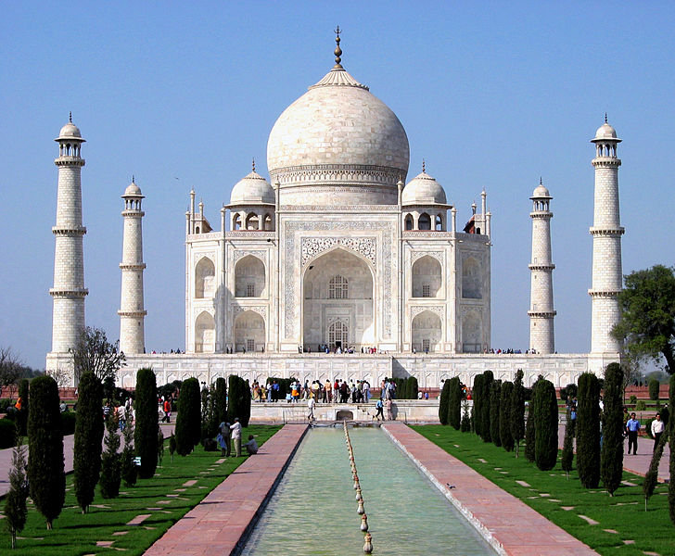

澳洲白千層-袋鼠和無尾熊

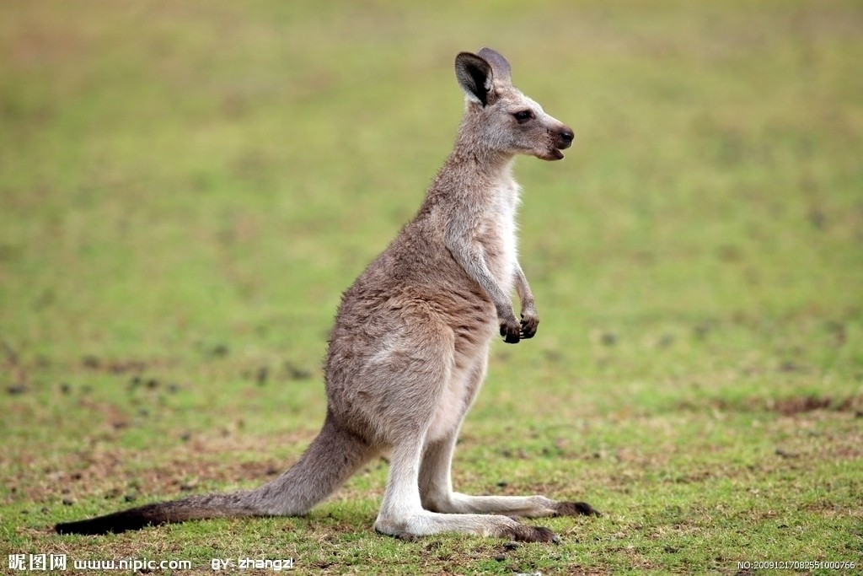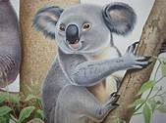

德國白樺木-賓士車

